O Projeto: (The project:)

Produção de um folheto com dobra [10 cm (largura) x 20 com (altura)]
Production a folded flyer [10 cm (width) x 20 cm (height)]

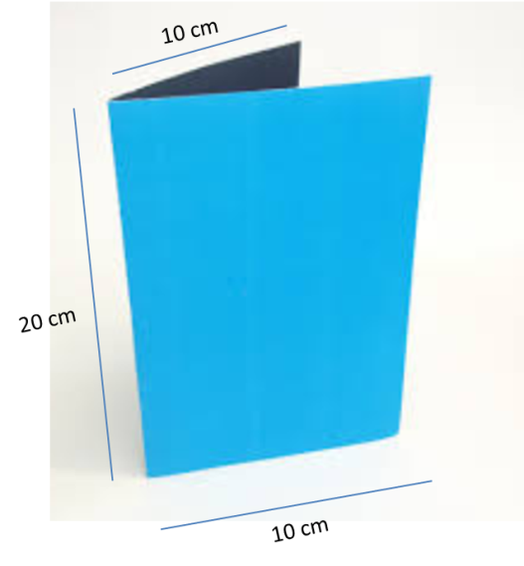

Page 1:
Logo Bagunça Box

Reconquiste o espaço da sua casa.
(Reconquer the space in your home)
Guarde tudo o que é importante mas que não é usado no seu dia-a-dia com a Bagunça Box.
(Keep everything that is importante but is not used in your routine in Bagunça Box.)

Page 2:
Transforme o seu quarto da bagunça em um quarto de verdade.
(Turn your clutter roo minto a real room.)

(foto antes/depois quarto com bagunça/reformado)
(before/after clutter room Picture)
Before | After
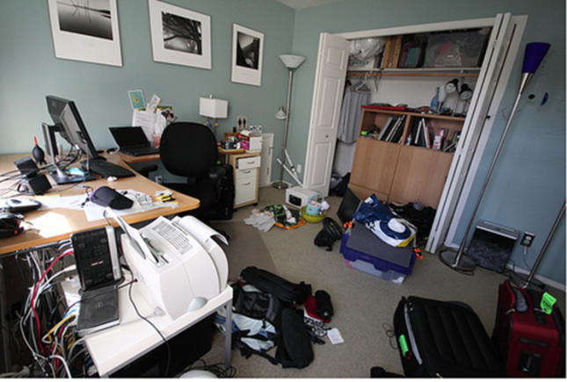 | 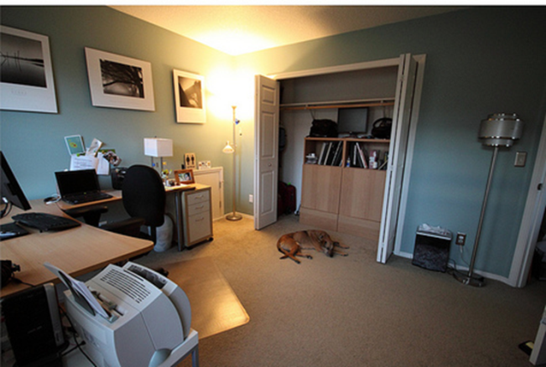

A família está crescendo? Quer receber bem aquele parente? Está se mudando para um lugar menor? Reconquiste o espaço da sua casa guardando tudo aquilo que você não usa no seu dia-a-dia com a Bagunça Box.
Não use o precioso espaço da sua casa como depósito. Deixe que a Bagunça Box guarda as coisas para você.
(The Family is growing? Want to better receive your relatives? Are you moving to a smaller place? Reconquer the space in your home keeping everything you don´t need on your daily routine in Bagunça Box.
Don’t use your valuable home space as a personal warehouse. Let Bagunça Box take care of your stuff.)

Como funciona a Bagunça Box? (Desenho mostrando o funcionamento)
(How Bagunça Box Works? [drawing showing how it works])
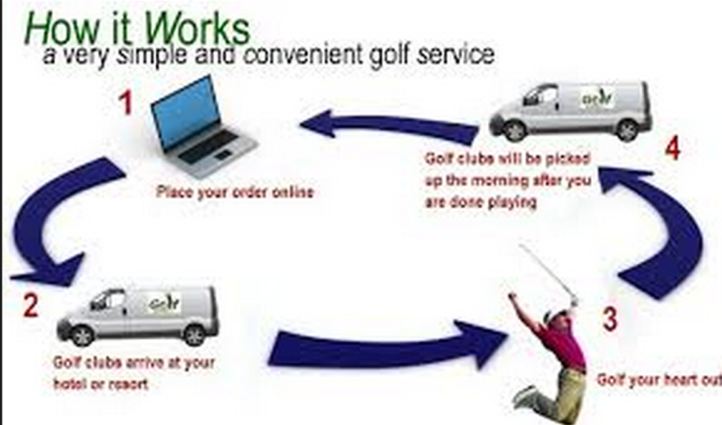
Exemplo de fluxograma mostrando como o serviço funciona
(Example of a fluxogram showing how the service works)
- Solicite a Bagunça Box em sua casa (Ask for a Bagunça Box at your home)
- Guarde tudo o que quiser, tranque a caixa e guarde a chave. (Put everything you want in the box, lock it and keep the key)
- Agende a coleta da caixa. (Schedule the box pickup)
- Tenha acesso às suas coisas sempre quiser solicitando a entrega da Bagunça Box em sua casa ou em um de nossos Pontos de Coleta.
(Have access to your stuff whenever you want by asking for the delivery of your Bagunça Box in your home of at one of our Pick up Points.)

Page 3:
Escolha a caixa que melhor se encaixa em suas necessidades:
(Choose the box that better fit your needs.)
(Quadro com dados dos 2 tipos de caixas)
(Table showing the 2 boxes types)
Foto Caixa Bagunça Box  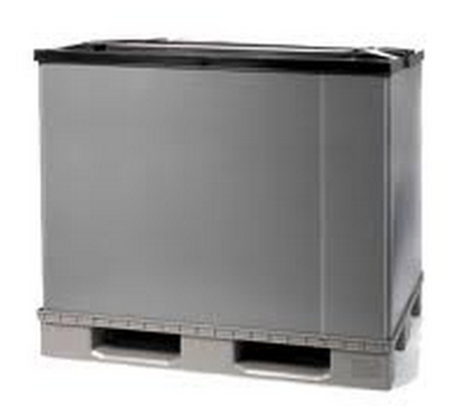 | Foto Caixa Baguncinha  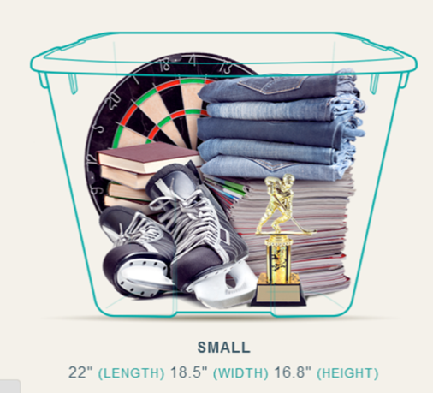
Dimensões Largura x Comprimento x Altura  Volume total: 800 Litros | Dimensões Largura x Comprimento x Altura  Volume total: 130 Litros
Valor armazenagem | Valor armazenagem
Valor entrega nos Pontos de Coleta | Valor entrega nos Pontos de Coleta
Valor entrega em domicílio | Valor entrega em domicílio

Bagunça Box oferece:
(Bagunça Box offers:)
- Segurança: tenha suas coisas armazenadas em um ambiente seguro, monitorado 24 horas por dia. (Security: have all your stuff stored at a safe warehouse, monitored 24 hours a day)
- Praticidade: escolha o recebimento de suas coisas em sua casa ou em um de nossos Pontos de Coleta no Flamengo, Tijuca, Ilha do Governador e Recreio do Bandeirantes. (Easyness of use: choose to have your stuff delivered at your home or at any of our Pick Up Points at Flamengo, Tijuca, Ilha do Governador and Recreio dos Bandeirantes.)
- Economia: aproveite melhor o espaço que você já tem dentro de casa. (Economy: better enjoy your home space that you already have.)

Page 4:
(foto pessoa recebendo a caixa em casa) (Picture of someone receiving the box at home)
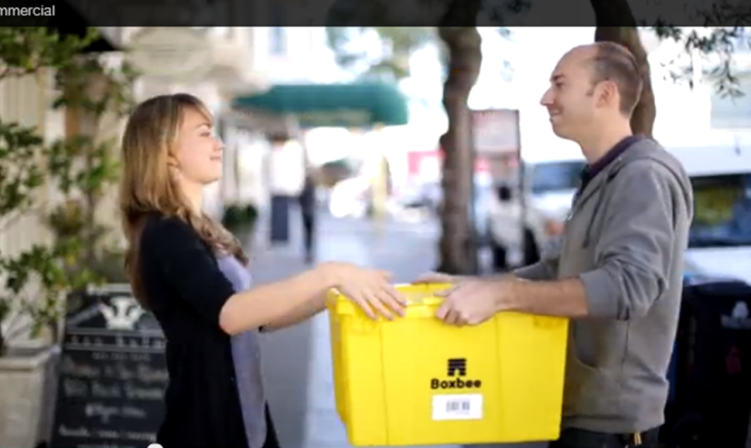
(Exemplo de foto) (Picture example)
Headline: Tenha acesso às suas coisas sempre que precisar (Access your stuff whenever you need)

Pontos de Coleta:
(Pick Up Points:)
(4 mapas mostrando os pontos de coleta com endereço).
(4 maps showing the Pick Up Points with it´s addresses)

Contato: (Contact:)
www.baguncabox.com.br
Tel: (21) 3344-9555
(Phone: (21) 3344-9555)
Endereço: Estrada do Rio Morto, 222
(Address: Estrada do Rio Morto, 222)

